Организация и участие в проектах дошкольного учреждения

В дошкольном возрасте процесс познания у ребенка происходит эмоционально – практическим путём. Каждый дошкольник – маленький исследователь, с радостью и удивлением открывающий для себя окружающий мир, овладевающий способами практического взаимодействия с ним.
Ребенок стремится к активной деятельности, и важно не дать этому стремлению угаснуть, а способствовать его дальнейшему развитию. Чем полнее и разнообразнее детская деятельность, чем более она значима для ребенка и отвечает его природе, тем успешнее идёт его развитие, реализуются потенциальные возможности и первые творческие проявления.
Эту возможность представляет метод проектов, который интегрирует в себе различные виды деятельности для осуществления единой цели.
Главное значение использования метода проектов в дошкольных образовательных учреждениях в том, что эта технология даёт ребёнку возможность экспериментировать, синтезировать полученные знания, развивать творческие способности и коммуникативные навыки, развивает адаптивность к ситуации школьного обучения.
Образовательный процесс в ходе проекта строится в логической деятельности, имеющей личностный смысл для ребёнка, что повышает его интерес к познанию и осуществляет направленность на саморазвитие.

ПАСПОРТ ПРОЕКТА «Звуки вокруг нас»
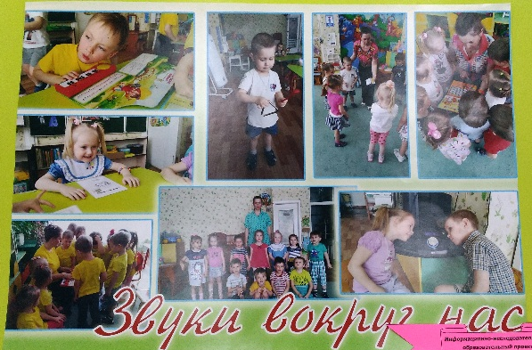

Название проекта: «Звуки вокруг нас»
(Информационно-исследовательский образовательный проект по звуковой культуре речи с детьми младшего дошкольного возраста).
Город, область |  | г. Петропавловск-Камчатский, Камчатский край
Руководитель дошкольного учреждения |  | Шляхтина Светлана Васильевна
Номер ДОУ |  | Муниципальное автономное дошкольное образовательное учреждение «Детский сад №7 комбинированного вида»
Электронная почта ДОУ, телефон |  | Mdou-07@pkgo.ru  257 – 429
Автор проекта |  | Воспитатель Федюнина Надежда Анатольевна
Участники проекта |  | Дети второй младшей группы, родители воспитанников, воспитатели группы.
Вид проекта |  | Информационно-исследовательский образовательный проект.
Сроки проекта |  | Краткосрочный (2 недели)
Цель проекта |  | Формирование звуковой культуры речи детей младшего дошкольного возраста через развитие слухового внимания и речевого слуха на принципах образования и улавливания звуков в процессе познавательной, игровой, музыкально-эстетической и продуктивной деятельности.
Задачи проекта |  | Сформировать у детей представления о происхождении и разнообразии звуков.  Развивать слуховое внимание детей (умение определить на слух то или иное звучание и его направление), фонематический слух, наблюдательность, изобретательность (при изготовлении шумовых инструментов из различных материалов).  Способствовать развитию артикуляционного аппарата.  Вырабатывать четкое и ясное произношение каждого звука, а также слова и фразы в целом, т. е. хорошую дикцию. Воспитывать интерес в звучащему миру.
Актуальность: Чем раньше взрослые обращают внимание на слуховое внимание и восприятие ребёнка, тем быстрее формируется и нормализуется его звукопроизношение.
Ошибочно надеяться, что недостатки слухового внимания и восприятия исчезнут самостоятельно. Они могут прочно закрепиться и превратиться в стойкое нарушение произношения и речи в целом.
Слух детей надо развивать с младшего возраста - это первостепенная задача педагогов. Необходимо создать условия для профилактики нарушений, коррекции речевых недостатков (и в частности – звуковосприятия). Используя естественные ситуации педагоги побуждают детей к употреблению того или иного речевого материала, который способствует закреплению в спонтанной речи тех или иных звуков. В ходе различных видов деятельности детей, педагоги, отрабатывают и следят за правильным произношением усвоенных детьми звуков.
Этапы реализации проекта
Этапы | Цель |  | Содержание
Подгото  вительный | Постановка цели и задач, определение направлений, объектов и методов исследования, выбор оборудования и материалов. |  | 1 этап – разработка проекта.  1.Беседа с детьми (диагностика) «Что мы знаем о звуках?» 2.Выявление актуальности проекта, формулирование основополагающего вопроса (гипотезы).  3.Разработка проекта. Определение проблемы, цели и задач проекта.  4.Подбор и систематизация методических материалов по проблеме: познавательной, художественной, научной и методической литературы.  5.Составление перспективного плана мероприятий. 6.Формирование творческой проектной группы детей и родителей.  7.Введение детей в проект (с помощью игровой ситуации).
Основной | Поиск ответов на поставленные вопросы разными способами. |  | 2 этап – реализация проекта. Организация деятельности проекта.  ОСНОВОПОЛАГАЮЩИЙ ВОПРОС  В ходе проекта детям предстоит ответить на главный вопрос: «Всё ли звучит вокруг нас, кроме тишины?»  ГИПОТЕЗА:  «Верно ли утверждение, что без звуков окружающий нас мир полностью изменится?»  ПРОБЛЕМНЫЕ ВОПРОСЫ:  1. Мир – большой дом, какие звуки живут в нём?  2. Почему ничего не слышно?  3.Откуда пришёл звук?  УЧЕБНЫЕ ВОПРОСЫ:  «Чем мы слышим?»  «Как беречь слух?»  «Что такое звук?»  «Как получаются звуки?»  «Зачем нам слушать и вслушиваться?»  «Дрожит, значит звучит?»  «Всегда ли слышен звук?»  «Какие бывают звуки?»  «Чем один звук отличается от другого?»  «Откуда берутся звуки?»  «Что звучит?»  «Все ли звуки одинаковые?»  «О чём рассказывают звуки?»  «Почему их так много, целое море?»  Деятельность педагогов:  - Организация Н.О.Д.: Муз.занятие «Откуда берется звук?»; Звуковая культура речи.  - Беседы.  - Чтение художественной литературы, загадки.  - Дидактические игры: «Что звучит?»; «Музыка или шум?»; Свойства шумов (работа с карточками).  - Артикуляционная гимнастика.  - Подвижные игры на согласование слов с движениями.  - Оформление выставки шумовых игрушек.  - Оформление выставки интерактивных и музыкальных книг.  - Подбор детской художественной литературы, иллюстративного материала, мультимедийных презентаций.  - Изучение научно-методической литературы.  - Подбор музыкальных произведений.  - Информирование Родителей о предстоящем проекте.  Деятельность детей:  - Участие в играх.  - Просматривание иллюстраций в книгах.  - Отгадывание загадок.  - Рассказывание стихотворений, чистоговорок.  - Участие в фотосессии и изготовлении шумовых игрушек.  - Творческо - исследовательская деятельность детей: «Звуки вокруг нас» (шумы, деревянные, стеклянные, пластмассовые, шуршащие звуки)  Сотрудничество с родителями:  - Поиск и чтение детям художественных произведений и энциклопедий по теме.  - Заучивание с детьми стихов и четверостиший.  - Совместно с детьми, участвовать в фотосессии и изготовлении шумовых игрушек с целью развития навыков взаимодействия с ребёнком.
Итоговый | Определение уровня эффективности проведенной работы. |  | 3 этап- продукты проектной деятельности.  ПРОДУКТЫ ДЕЯТЕЛЬНОСТИ  1.Что сделали дети:  -Выставка «Шумелки» своими руками».  -Выставка «Книги, умеющие «говорить».  -Выставка интерактивных пособий «Говорящие игрушки».  2.Что сделали воспитатели:  - Презентация проекта «Звуки вокруг нас» на педагогическом совете ДОУ.
Результаты проекта
- В ходе проекта дети узнали, что люди живут в мире разных звуков и закрепили знания о важности бережного отношения к органам слуха.
- Научились определять на слух звучание музыкальных и шумовых инструментов из различных материалов, чётко и ясно произносить звукоподражания, определять происхождение звуков, устанавливать причинно-следственные связи, делать выводы, анализировать полученные результаты.
- Выработалось устойчивое желание исследовать и познавать звучащий мир. Повысился уровень коммуникабельности, актуализации участия в совместной проектной деятельности, любознательности и интерес к самостоятельному приобретению знаний.
Вывод: Мир звуков разнообразен. Люди живут в мире звуков. Наша гипотеза подтвердилась: «Всё вокруг звучит, кроме тишины»
Анализируя проделанную работу можно сделать вывод: тема разработанного проекта выбрана с учетом возрастных особенностей детей младшего дошкольного возраста и объема информации, которая может быть ими воспринята, что положительно повлияло на различные виды их деятельности (игровую, познавательную, художественно-речевую, музыкально- игровую).
В ходе проведения проекта отмечалась положительная реакция и эмоциональный отклик детей на знакомство с разными видами звучащих и музыкальных игрушек. Воспитанники проявляли интерес и желание экспериментировать со звучащими и музыкальными игрушками, активно изучали звуковые возможности игрушек. Возросла речевая активность детей, это положительно повлияло на самостоятельную игровую деятельность детей: воспитанники включают в сюжет игры различные игрушки и пытаются осуществлять ролевой диалог. Родители создают условия в семье для экспериментирования со звучащими игрушками и свободного музицирования.

ПАСПОРТ ПРОЕКТА «Книга – маленькое окошко в большой мир»

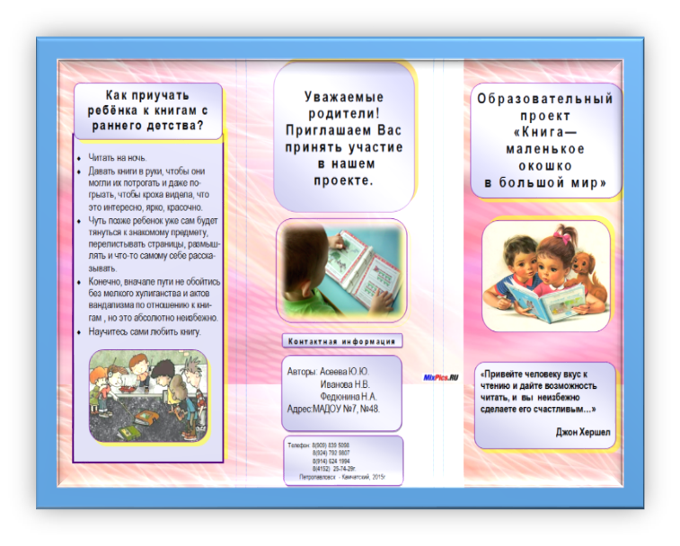
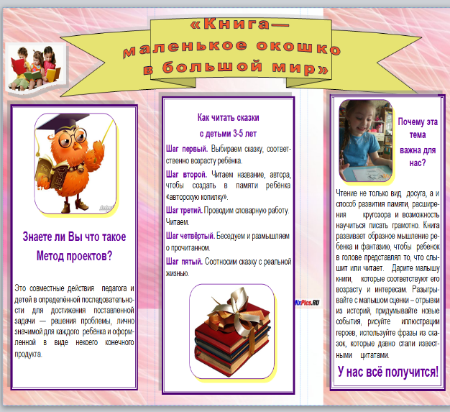

Название проекта: Образовательный проект «Книга – маленькое окошко в большой мир» (с детьми младшего и среднего дошкольного возраста).
Город, область |  | г. Петропавловск-Камчатский, Камчатский край
Руководитель дошкольного учреждения |  | Шляхтина Светлана Васильевна
Номер ДОУ |  | Муниципальное автономное дошкольное образовательное учреждение «Детский сад №7 комбинированного вида»
Электронная почта ДОУ, телефон |  | Mdou-07@pkgo.ru  257 – 429
Автор проекта |  | Воспитатель Федюнина Надежда Анатольевна
Участники проекта |  | Дети второй младшей группы, родители воспитанников, воспитатели группы.
Вид проекта |  | Информационно-исследовательский образовательный проект.
Сроки проекта |  | Среднесрочный (4 недели)
Цель проекта |  | Способствовать формированию у детей интереса к чтению, к книге, бережному отношению к ней, как к источнику знаний через привлечение внимания родителей к значению и важности книг в процессе воспитания и развития детей.
Задачи проекта |  | Формировать у детей представления о происхождении и разнообразии книг.  Развивать речь детей, познавательные, творческие способности умение вести диалог. через совместное чтение.  Расширить представления детей о художественной литературе.  Воспитывать бережное отношение к книге.  Возродить традицию чтения в кругу семьи. Повышать интерес к чтению у детей и родителей.  Привлечь родителей к совместной деятельности и подбору книг по возрасту детей
Актуальность: Одна из приоритетных проблем нашего общества в том, что современные дети всё чаще проводят время за компьютером, всё реже читают, утрачивая интерес к книге. Теряет силу замечательная традиция – семейного чтения или чтения перед сном. Через книгу ребёнок познаёт окружающий его мир, узнаёт о добре и зле, ненависти и дружбе, смелости и трусости. Дети, полюбившие чтение, лучше учатся в школе, точнее излагают свои мысли, и не только в устной речи, но и в письменной. Во многом благодаря чтению книг происходит формирование духовной культуры личности, нравственное воспитание, обогащение человека знаниями. Исходя из этого очень важно, чтобы в семье были созданы условия для привития любви и интереса к книге, открытия в ребенке «таланта читателя».
Этапы реализации проекта
Этапы | Цель |  | Содержание
Подгото  вительный | Постановка цели и задач, определение направлений, объектов и методов исследования, выбор оборудования и материалов. |  | Перед проведением проекта в группе была создана развивающая среда.  Оформлены выставки книг по следующим темам: «Книжки – малышки», «Волшебные сказки», «Моя любимая книга», «Творчество К.И.Чуковского», «Творчество С. Я. Маршака», «Творчество Г. Юнысовой», составлен перспективный план мероприятий непрерывной образовательной деятельности; проводилась беседа о предстоящем празднике.  Детям и родителям было дано домашнее задание:  — перечитать любимые книжки,  — нарисовать любимых героев,  —собрать дома и у знакомых книги, требующие ремонта.  ---оформить книжки-малышки  ---участие в акции «Подари книгу детям»  1 этап – разработка проекта.  Изучить методико-педагогическую литературу по данной теме.  Составить конспекты образовательной деятельности, сценарии литературных праздников, бесед. викторин.  Разработать перспективное планирование по работе с детьми в образовательной деятельности и в режимных моментах.  Разработать перспективное планирование по взаимодействию с родителями.  Обновить развивающую среду.  Беседа с детьми (диагностика) «Что мы знаем о книгах?» 2.Выявление актуальности проекта, формулирование основополагающего вопроса (гипотезы).  3.Разработка проекта. Определение проблемы, цели и задач проекта.  4.Подбор и систематизация методических материалов по проблеме: познавательной, художественной, научной и методической литературы.  5.Составление перспективного плана мероприятий. 6.Формирование творческой проектной группы детей и родителей.  7. Введение детей в проект (с помощью игровой ситуации).
Основной | Поиск ответов на поставленные вопросы разными способами. |  | 2 этап – реализация проекта. Организация деятельности проекта.  ОСНОВОПОЛАГАЮЩИЙ ВОПРОС  В ходе проекта детям предстоит ответить на главный вопрос: «Что есть в книгах, чего нет в мультфильмах?»  ПРОБЛЕМНЫЕ ВОПРОСЫ:  - Окуда пришла книга?  - Книга – волшебный дом, кто живёт в нём?  - Почему книга заболела?  УЧЕБНЫЕ ВОПРОСЫ:  Как книгу сберечь, сохранить?  Как книгу «лечить»?  Как сделать книгу самим?  О чём рассказывают книги?  Чему учат книги?  На каком языке «говорят» книги?  Зачем нужно читать?  О чём рассказывают книги?  Чему учат книги?  На каком языке «говорят» книги?  Зачем нужно читать?  Деятельность педагогов:  - 1.Организация Н.О.Д.  - 2.Беседы.  - 3.Чтение художественной литературы, загадывание загадок.  - 4. Дидактические игры.  - 5. Подвижные игры.  - 6.Оформление  - выставки «Книжки – малышки».  - 7. Оформление стенгазеты «У книжек нет каникул».  Деятельность детей:  - 1.Участие в играх.  - 2.Просматривание иллюстраций в книгах, открыток  - 3.Отгадывание загадок.  - 4.Рассказывание стихотворений.  - 5. Создание книжек – малышек, закладок, рисунков.  - 6. Ремонт книг.  Сотрудничество с родителями:  - 1. Посетить библиотеку в поиске и произведений для чтения. Прочитать с ребёнком сказку и побеседовать о прочитанном.  - 2. Заучивание с детьми стихов о том, как хорошо уметь читать.  - 3. Подклеить вместе с ребёнком старую книгу. Создать совместно с детьми книжки - малышки.  - Ответить на вопросы анкеты.
Итоговый | Определение уровня эффективности проведенной работы. |  | 3 этап- продукты проектной деятельности.  ПРОДУКТЫ ДЕЯТЕЛЬНОСТИ  1.Что сделали дети:  - Выставка книжек - малышек своими руками».  - Выставка «Книги, умеющие «говорить».  - Выставка рисунков «Рисуем сказки»  - Закладки для книг  - Игрушки своими руками из бросового материала  2.Что сделали воспитатели:  - Презентация проекта на педагогическом совете ДОУ.
Результаты проекта
- В ходе проекта дети узнали, что книга- мир познаний, её самим можно создавать.
- В книге можно путешествовать, познавать интересное её можно трогать, перелистывать.
- Книга пришла из прошлого и книги много «Одёжек, и они «разговаривают» на разных языках.
- Научились бережно относиться к книге, ремонтировать старые и порванные книги.
- Научились пользоваться закладками и изготавливать их.
- Книги пишут поэты и сказочники, научились узнавать детских писателей, и поняли, что книги приятно читать
- Выработалось устойчивое желание исследовать и познавать мир книг.
- Повысился уровень коммуникабельности, актуализации участия в совместной проектной деятельности, любознательности и интерес к самостоятельному приобретению знаний.
Вывод: Мир книг разнообразен. Люди получают информацию из книг. Книги намного ближе, чем мультфильмы, их можно сделать самим и потрогать, начать читать с той страницы, на которой остановился.
Анализируя проделанную работу можно сделать вывод: тема разработанного проекта выбрана с учетом возрастных особенностей детей младшего дошкольного возраста и объема информации, которая может быть ими воспринята, что положительно повлияло на различные виды их деятельности (игровую, познавательную, художественно-речевую, музыкально- игровую).
В ходе проведения проекта отмечалась положительная реакция и эмоциональный отклик детей на знакомство с разными книжными изданиями. Воспитанники проявляли интерес к книгам, активно их изучали. Возросла читательская (рассматривание) активность детей, это положительно повлияло на самостоятельную игровую деятельность детей: воспитанники включают в сюжет игры различные книги, пытаются осуществлять ролевой диалог. Родители создают условия в семье для домашнего чтения.

